ПРИГЛАШАЕМ К УЧАСТИЮ В XI ОБЩЕРОССИЙСКОЙ МОЛОДЕЖНОЙ НАУЧНО-ТЕХНИЧЕСКОЙ КОНФЕРЕНЦИИ
«МОЛОДЕЖЬ. ТЕХНИКА. КОСМОС»
Приглашаем студентов, магистрантов, аспирантов, молодых ученых и специалистов принять участие в XI Общероссийской молодежной научно-технической конференции «Молодежь. Техника. Космос», которая состоится с 24 по 26 апреля в Балтийском государственном техническом университете «ВОЕНМЕХ» им. Д.Ф. Устинова, по адресу 1-я Красноармейская ул. д.1., г. Санкт-Петербург.
ОРГКОМИТЕТ КОНФЕРЕНЦИИ
Иванов Константин Михайлович – Председатель Оргкомитета, Ректор БГТУ «ВОЕНМЕХ», д.т.н., профессор;
Бородавкин Вячеслав Александрович – Заместитель председателя комитета, первый проректор – проректор по образовательной деятельности, д.т.н., профессор;
Матвеев Станислав Алексеевич – Заместитель председателя комитета, проректор по научной и инновационно-коммуникационным технологиям, к.т.н., доцент;
Охочинский Михаил Никитич – Учёный секретарь, доцент;
Побелянский Антон Викторович – Начальник центра научного и технического творчества студентов БГТУ;
Гогуадзе Марат Григорьевич – начальник отдела социального развития и взаимодействия с общественностью;
Толстая Вероника Александровна – специалист организационно-распорядительного отдела.
НАУЧНЫЕ НАПРАВЛЕНИЯ КОНФЕРЕНЦИИ
1. Ракетно-космическая и авиационная техника
2. Современные технологии в авиа- и ракетостроении
3. Системы вооружения и военная техника
4. Системы управления и информационные технологии
5. Радиотехника и схемотехника
6. Робототехника и мехатроника
7. История ракетно-космической техники и вооружения
8. Техносферная безопасность
9. Логистика и управление цепями поставок в высокотехнологичных отраслях национальной экономики
10. Экономика и управление
ПЛАН ПРОВЕДЕНИЯ КОНФЕРЕНЦИИ
24 – 26 апреля 2019 года – рабочие дни конференции
24 апреля 2019 года – регистрация 10.00-11.00, открытие конференции 11.00-16.00.
25 апреля 2019 года – заседания секций 11.00-18.00.
26 апреля 2019 года – закрытие конференции 11.00-14.00
УСЛОВИЯ УЧАСТИЯ В КОНФЕРЕНЦИИ
Участие бесплатное. На конференции состоятся пленарные заседания с приглашенными и обзорными докладами представителей ведущих профильных предприятий и организаций, секционные заседания, а также неформальные встречи и обмен опытом в теплой дружеской атмосфере. Для представления докладов предоставляются современные технические средства.
ДЛЯ УЧАСТИЯ В РАБОТЕ КОНФЕРЕНЦИИ НЕОБХОДИМО:
- Не позднее 01 апреля 2019 года заполнить заявку в электронной форме по ссылке:
https://voenmeh.ru/science/conferences/mtk/registration
- Не позднее 30 марта 2019 года отправить по электронному адресу mtk-voenmeh@mail.ru тезисы доклада объемом ровно 1 страница формата А4 (2000-5000 знаков с пробелами, редактор Word МО с расширением файлов *.doc, *.rtf) и отсканированную копию экспертного заключения к тезисам о возможности открытого опубликования материалов (формат *.jpg, *.pdf);
- Не позднее 04 мая 2019 выслать материалы статьи объемом до 6 страниц и отсканированную копию экспертного заключения к статье о возможности открытого опубликования материалов по электронному адресу
mtk-voenmeh@mail.ru
Общие требования к высылаемым материалам: верхнее-нижнее поля – 4.44 см, левое-правое поля – 3.5 см; шрифт – Times News Roman, кегль – 9 pt; абзацный отступ – 0.63 см; межстрочный интервал – одинарный; межбуквенный и междусловный интервал – нормальный; перенос слов не допускается; формулы должны быть набраны в редакторе формул Microsoft Equation 3.0; таблицы должны быть последовательно пронумерованы; иллюстрации оформляются по тексту с расширением *.jpg, названия таблиц, подрисуночные подписи и библиографический список набираются шрифтом 8 pt; номера страниц не указываются. В верхнем левом углу материалов тезисов доклада (статьи) располагается УДК – универсальная десятичная классификация книг.
- Получить подтверждение о получении Оргкомитетом ваших материалов. Подтверждение направляется в течение трех рабочих дней по указанному участником электронному адресу.
- Передать оригиналы всех документов в оргкомитет конференции при регистрации.
- Дополнительная информация и требования:
Сборник трудов с полнотекстовыми материалами статей будет выпущен в июне 2019 года.
- Возраст авторов до 35 лет включительно;
- Допускается печать статей в соавторстве с научным руководителем;
- Число авторов одной статьи не более четырех;
- Один автор может публиковаться только в ДВУХ статьях (в том числе и научный руководитель).
- Публикация полнотекстовой статьи возможна только после личного доклада на конференции.
- Питание и проезд оплачиваются участниками самостоятельно. Иногородним участникам для проживания на время конференции может быть предоставлена комната в общежитии. В случае необходимости размещения просьба указать об этом в заявке.
Редакционная коллегия оставляет за собой право отказа в публикации материалов, которые представлены с нарушением требований, сроков сдачи, не соответствуют тематике издания.
- Внимание! В рамках конференции БГТУ «ВОЕНМЕХ» проводит конкурс лучших научно-технических работ среди студентов, аспирантов, молодых ученых и специалистов – «БУДУЩЕЕ В ЧЕРТЕЖАХ».

КОНТАКТНАЯ ИНФОРМАЦИЯ
БГТУ «ВОЕНМЕХ» им. Д.Ф. Устинова,
1-я Красноармейская ул., 1, Санкт-Петербург, 190005
mtk-voenmeh@mail.ru, Тел. 8-906-277-70-30
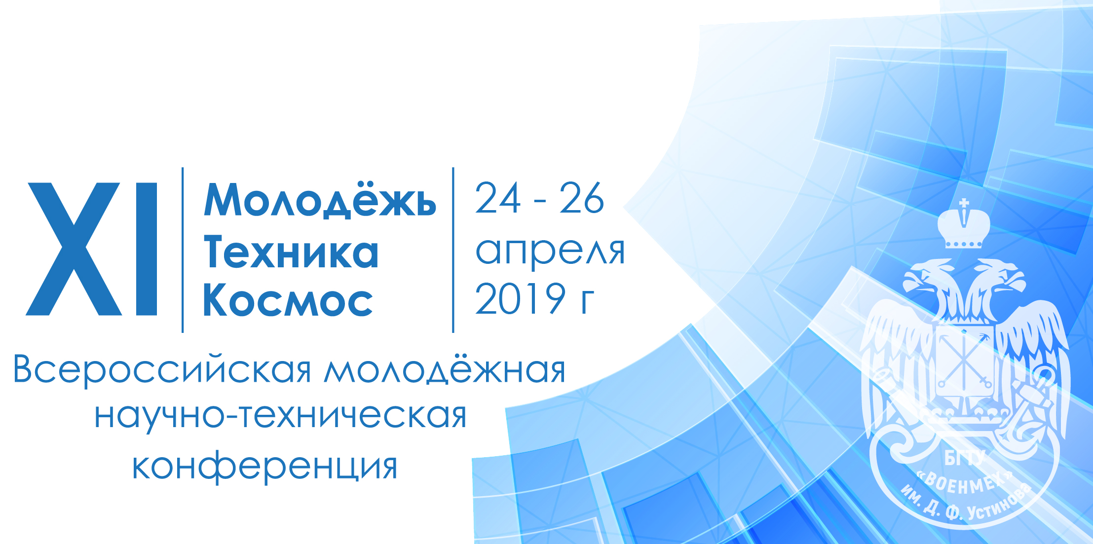
ПРИМЕР ОФОРМЛЕНИЯ СТАТЬИ
УДК 661.961.62

КОНСТРУКЦИЯ МНОГОХОДОВОЙ КАМЕРЫ СГОРАНИЯ ВЫСОКОТЕМПЕРАТУРНОГО РЕАКТОРА
В. Д. Аникина
Научный руководитель – ст. преподаватель Савченко Г.Б.
Балтийский государственный технический университет «ВОЕНМЕХ» им. Д.Ф. Устинова

На сегодняшний день все более широкое применение находят такие источники электрической энергии, как топливные элементы на водороде. В авиации водород-воздушные топливные элементы уже применяются на ряде беспилотных летательных аппаратов (ЛА), малоразмерных самолетов и на различных конфигурациях мультикоптеров [1,2].
Использование новых моделей водород-воздушных топливных элементов позволяет значительно увеличить время беспрерывного полета ЛА, а также применять их в разнообразных климатических условиях, в том числе – на крайнем севере, без снижения эффективности. Одна из проблем использования таких ЛА – отсутствие развитой инфраструктуры производства, хранения и поставки водорода потребителям, находящимся в областях, отдаленных от промышленных центров. Для обслуживания ЛА в такой местности в БГТУ «ВОЕНМЕХ» им. Д.Ф. Устинова была разработана принципиальная схема и конструктивные узлы для малоразмерной установки получения водорода [3]. Продуктовый водород пригоден для топливных элементов, а установка является базовой системой для создания мобильного заправочного комплекса ЛА. Далее была поставлена цель совершенствования разработанных узлов, а среди основных задач выделено снижение массы и габаритов технологического оборудования [4].
Для решения данной проблемы была предложена конструкция многоходового ВТР, являющегося развитием известной конструкции по патенту RU №2521377 С2, представленной на рисунке 1.
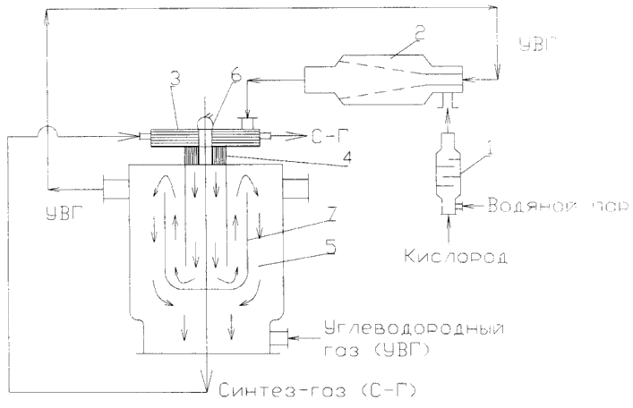
Рис. 1. Конструкция многоходовой КС по патенту RU №2521377 С2
…
…
Принципиальная схема предлагаемой конструкции в двухходовом варианте представлена на рисунке 2 [6].
На данный момент поставлена задача разработки математической модели для проведения расчетов внутрикамерных процессов и последующего проектирования конструкции многоходовых ВТР, с количеством ходов два и более.
Библиографический список
- Ализар Анатолий Российский октакоптер на водороде установил мировой рекорд по длительности полета: 3 часа 10 минут [Электронный ресурс] / Анатолий Ализар // Geektimes; URL: https://geektimes.ru/post/274755/ (дата обращения: 31.03.2018) – 22.04.2016.
- Полов Марк Первый водородный [Текст] / Марк Полов // Облако; М: - 2017, №2 (03); - 22с.
- ..
- ..
- ..
- Аникина В.Д., Савченко Г.Б. Результаты анализа алгоритма проектирования установки получения водородсодержащего газа для топливных элементов. // Материалы III Общероссийской МНТК «Старт-2017» / Балт. гос. техн. ун-т. СПб., 201

